**单例模式-双重锁检查加锁**

线程安全，延迟初始化。这种方式采用双锁机制，安全且在多线程情况下能保持高性能。

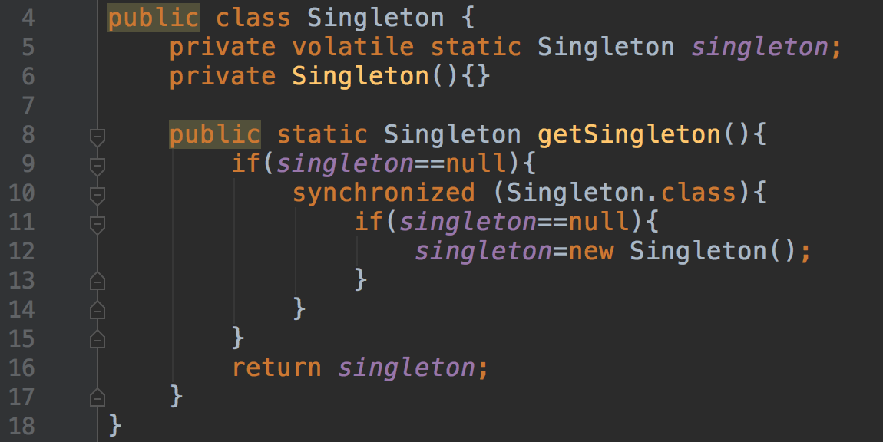

双重检查模式，进行了两次的判断，第一次是为了避免不要的实例，第二次是为了进行同步，避免多线程问题。由于**singleton=new Singleton()**对象的创建在JVM中可能会进行重排序，在多线程访问下存在风险，使用**volatile**修饰**singleton**实例变量有效，解决该问题。